# CONTENIDO DE INFORME

1. Portada
2. Autorizacion
3. Hoja de Firmas
4. Dedicatoria y Agradecimientos (OPCIONAL)
5. Resumen Ejecutivo
6. Indices
7. Glosario (SI APLICA)
8. Introducción
9. Generalidades de la empresa
   1. Descripción de la empresa
   2. Descripción del departamento o unidad
   3. Antecedentes del problema
10. Planteamiento del problema
    1. Definición del problema
    2. Objetivos
       1. Objetivo General
       2. Objetivo Especifico
11. Marco Teorico
12. Metodología
    1. Hipótesis y/o variables de investigación (PUEDE NO TENER HIPOTESIS, PERO SI DEBE TENER VARIABLES)
    2. Población y muestra (SI APLICA)
    3. Técnicas e instrumentos aplicados
    4. Fuentes de información
    5. Cronograma de actividades
13. Descripción del trabajo Desarrollado
14. Conclusiones
15. Recomendaciones
16. Bibliografía
17. Anexos

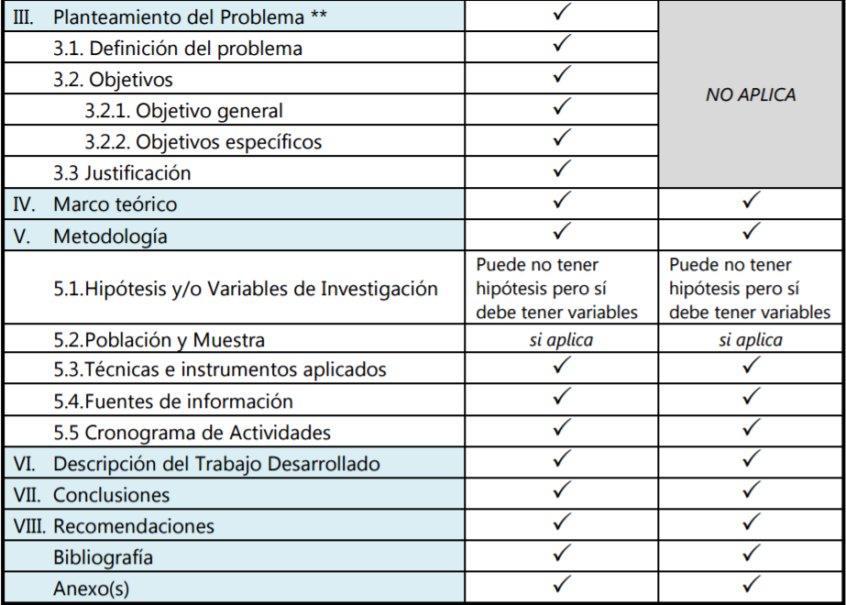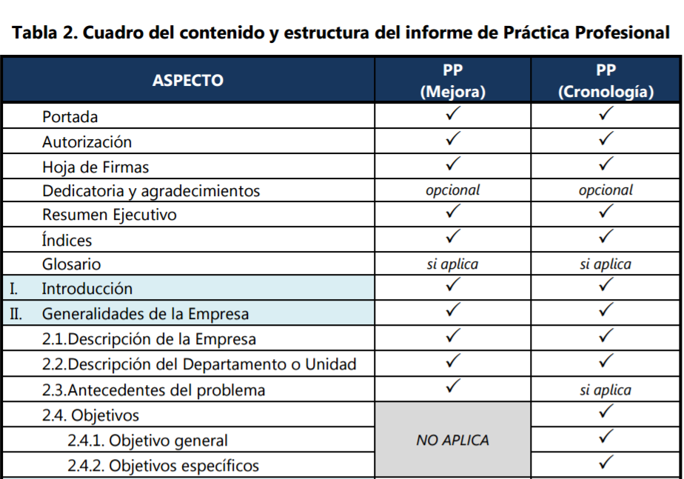

# Primer avance

1. Portada
2. Índice parcial
3. Glosario
4. secciones de la I a la V
5. Introducción
6. Generalidades de la empresa
   1. Descripción de la empresa
   2. Descripción del departamento o unidad
   3. Antecedentes del problema
7. Planteamiento del problema
   1. Definición del problema
   2. Objetivos
      1. Objetivo General
      2. Objetivo Especifico
   3. Justificación
8. Marco Teórico
9. Metodología
   1. Hipótesis y/o variables de investigación (PUEDE NO TENER HIPOTESIS, PERO SI DEBE TENER VARIABLES)
   2. Población y muestra (SI APLICA)
   3. Técnicas e instrumentos aplicados
   4. Fuentes de información
   5. Cronograma de actividades
10. bibliografí­a según las normas APA. Dichas secciones deben ser completadas al 100%. En la sección IV (marco teórico) debe de presentar mínimo 20 referencias fidedignas, SÓLO se aceptará citar máximo 5 páginas web.